P.V. de Combinatie
Navlucht Pont st Maxence, 2 september 2017
In concours 265 duiven
Winnaar: Piet Geijs
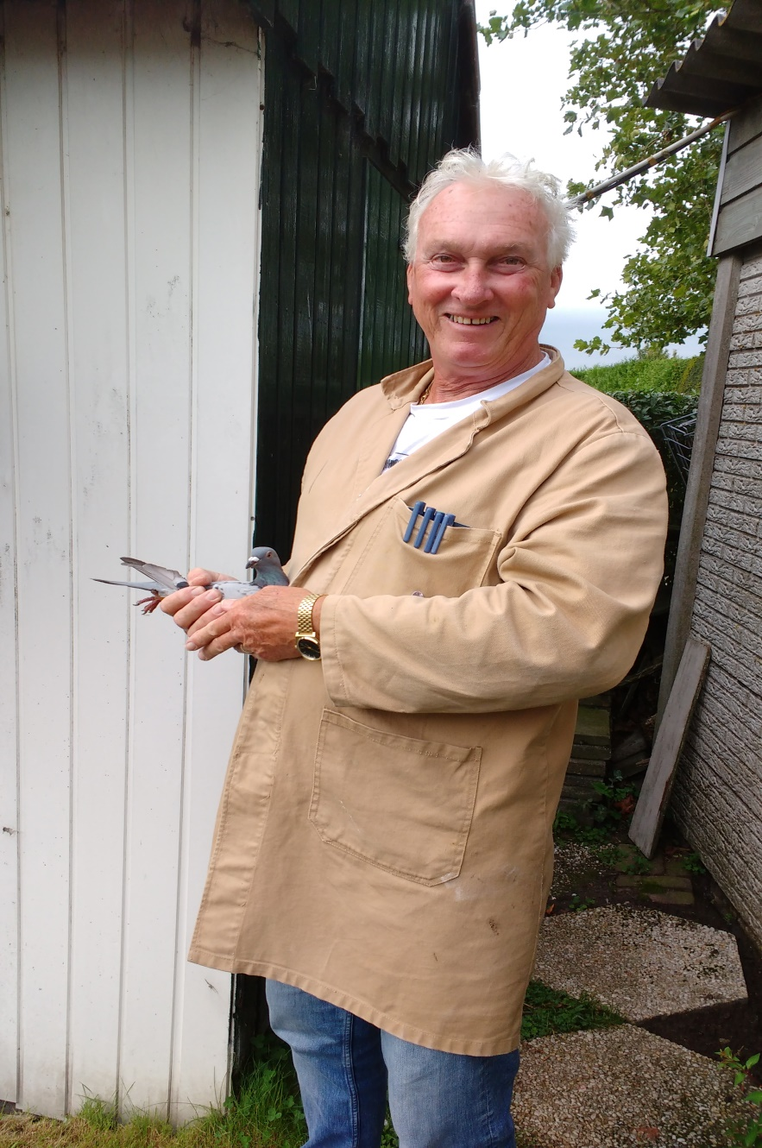
Een nog steeds glunderende Piet Geijs, overwinnaar Pont st Maxence
Voor de eerste keer in weken tijd leek het er op dat we zaterdag op Pont st Maxence eens een noordenwindje zouden krijgen en mooi droog weer. Echter; noch het een noch het ander ging helemaal op. De wind draaide gaandeweg toch weer iets naar de westkant maar bleef gelukkig erg zwak. Toen de duiven thuiskwamen hadden de meesten echter toch weer een bui regen gehad!
Toch werd het een prima vlucht, geen verliezen en tussen de eerste en de laatste prijs nog geen honderd meter verschil in snelheid. Dan mogen we van een goed verloop spreken, het is dit seizoen nog niet al te vaak voorgekomen.
Voor de winst moeten we dit keer naar Geijs en als je het zo uitspreekt krijg je al snel de vraag: Alweer? Tja, de woordspeling is al vaker gebruikt voor een geintje en dat is ook niet zo verwonderlijk. We hebben daarbij twee adressen waar duiven worden opgewacht. Op het ene adres zitten heel vaak Piet én Gijs en op het andere alleen Piet… Geijs. En in dit geval ging de winst dus niet naar Gijs maar wel naar Geijs. Het kan verkeren…
De jonge duivin 3707618 van Piet bleef met vier meter voorsprong een peloton van de Veerseweg netjes voor. En het gaat om die éérste hè! Dat geluid hoorden we bij het klokken lichten van achter het gordijn komen waar Piet in z’n eentje zat te glunderen! De opmerking die als snel richting Piet gemaakt werd dat hij er toch wel bijzonder kijk op had om de 36e van de lijst van 36 als winnaar te klokken, werd met een brede grijns ter kennisgeving aangenomen! Het mocht de pret niet drukken. De verdiende winst was binnen!!
Het geschelpte duivinnetje is een dochter uit “de 90” dus een eerste vliegen heeft ze dan ook niet van een vreemde. Ze was net verliefd geworden aldus Piet en dat is voor een jonge duivin vaak nog een beter stand dan op nest. De eerste ontluikende liefde, ja dan word je wel gemotiveerd, nietwaar?
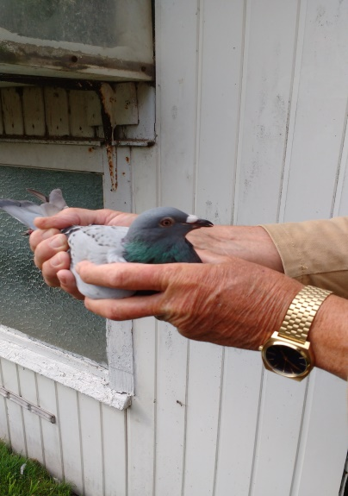
De jonge 318 lijkt verdacht veel op haar zusje de 319
Vijftig of meer procent prijs was er dit keer voor de combinatie van de Veerseweg met 22 van de 40 en Gijs Baan met 14 van de 20.
Ook in de B-klasse zien we hoopvolle ontwikkelingen.. Ons nieuwe (jeugdige)lid Joeri Waebeke eist daar het volledige podium op en weet wekelijks een paar getekenden te pakken. Daar zit volgens mij progressie in maar hijzelf doet het bescheiden af met “beginnersgeluk”. Ik durf het te betwijfelen!!
Aanstaande zaterdag sluiten we af met Pontoise voor de jongen en Arras op de natour. Op beide vluchten is er voor diverse leden, óók in Afdelingsverband, nog veel te winnen.. Of te verliezen natuurlijk. Iedereen weer veel succes gewenst!
Aaa

